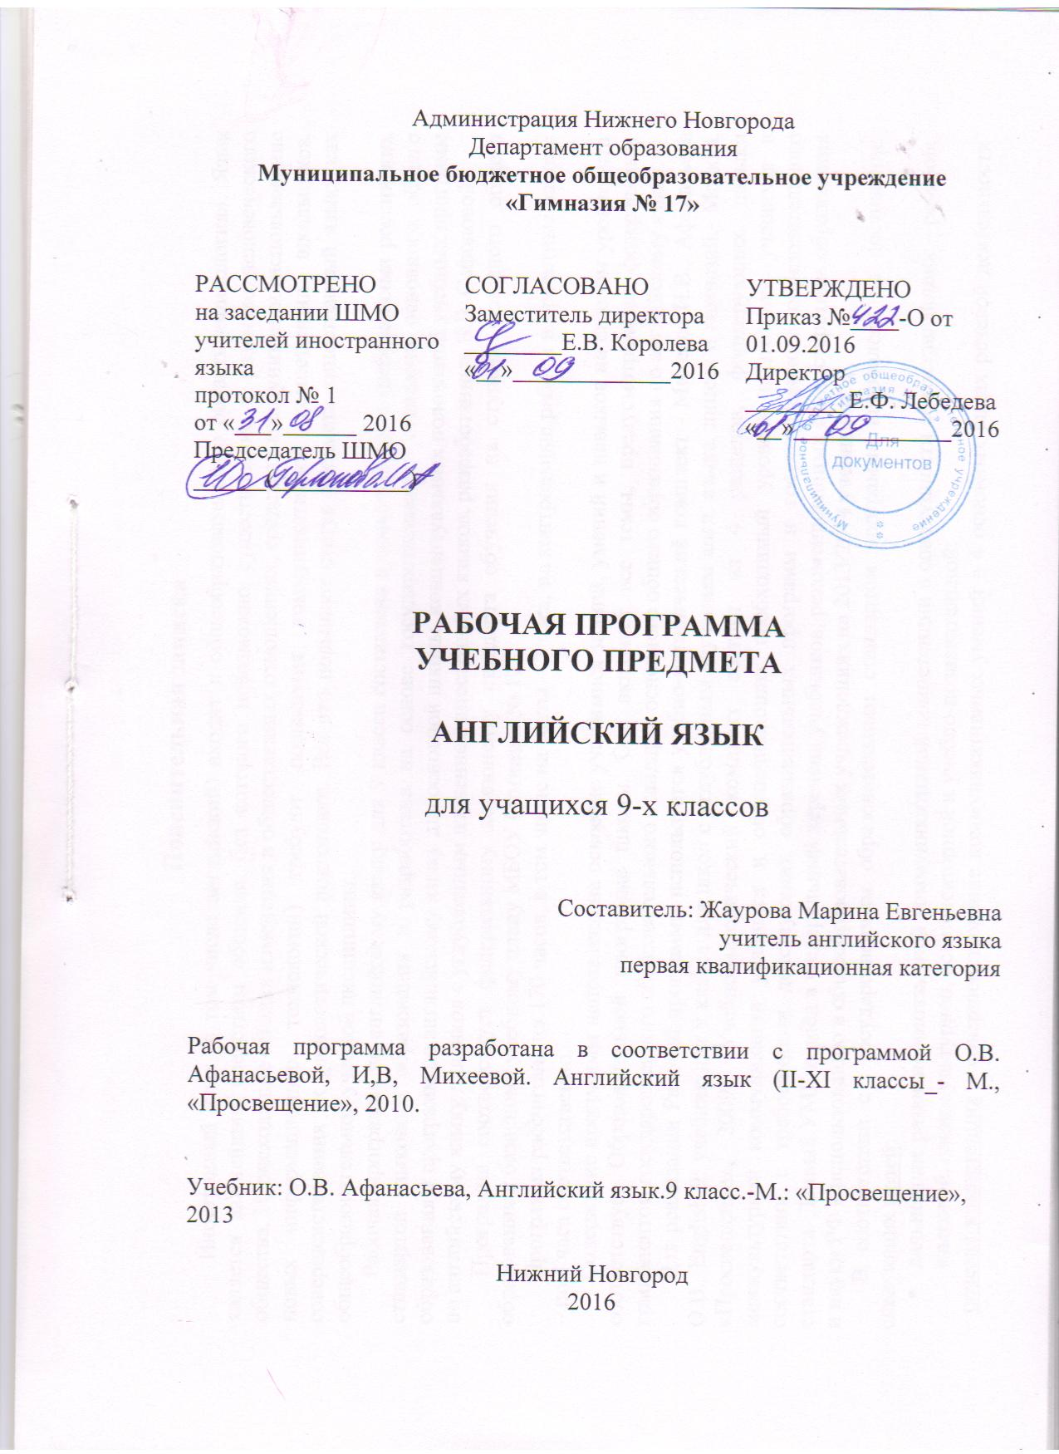

Пояснительная записка
Рабочая программа учебного предмета «Английский язык» предназначена для реализации в 9 классах общеобразовательных учреждений с углублённым изучением английского языка и составлена на основе Программы О. В. Афанасьевой, И. В. Михеевой, Н. В. Языковой для общеобразовательных учреждений II – XI классов и школ с углубленным изучением английского языка. - М.: «Просвещение», 2010г.
Рабочая программа ориентирована на достижение следующих целей:
- формирование умения общаться на английском языке с учетом речевых возможностей и потребностей учащихся 9 классов;
- освоение лингвистических представлений (слово, предложение, части речи, интонация и т. п.), необходимых для владения устной и письменной речью на английском языке;
- развитие личности, его речевых способностей, внимания, мышления, памяти, воображения; мотивации к дальнейшему изучению английского языка;
- формирования социокультурных знаний и умений учащихся 9 классов с учетом их интересов и возрастных психологических особенностей;
- расширить спектр общеучебных и специальных умений, таких как, умение пользоваться справочником учебника, двуязычным словарем, толковым английским словарем, интернетом;
- .воспитание дружелюбного отношения к представителям других стран, взаимопониманию людей разных сообществ, осознание английского языка как универсального средства межличностного и межкультурного общения.
Предмет «Английский язык» относится к образовательной области «Филология». На изучение предмета отведено 170 часов в год, по 5 часов в неделю.
Содержание программы связано с такими предметами, как «Русский язык», «Литература», «История», «География».
В результате изучения предмета «Английский язык» учащийся 9 класса должен:
знать/понимать:
- основные значения изученных лексических единиц (слов, словосочетаний); основные способы словообразования (аффиксация, словосложение, конверсия);
- особенности структуры простых и сложных предложений изучаемого иностранного языка; интонацию различных коммуникативных типов предложений;
- признаки изученных грамматических явлений (видо-временных форм глаголов, модальных глаголов и их эквивалентов, артиклей, существительных, степеней сравнения прилагательных и наречий, местоимений, числительных, предлогов);
- основные нормы речевого этикета (реплики-клише, наиболее распространенная оценочная лексика), принятые в стране изучаемого языка;
- роль владения иностранными языками в современном мире, особенности образа жизни, быта, культуры стран изучаемого языка (всемирно известные достопримечательности, выдающиеся люди и их вклад в мировую культуру), сходство и различия в традициях своей страны и стран изучаемого языка;
уметь:
В области говорения
- начинать, вести/поддерживать и заканчивать беседу в стандартных ситуациях общения, соблюдая нормы речевого этикета, при необходимости переспрашивая, уточняя;
- расспрашивать собеседника и отвечать на его вопросы, высказывая свое мнение, просьбу, отвечать на предложение собеседника согласием/отказом, опираясь на изученную тематику и усвоенный лексико-грамматический материал;
- рассказывать о себе, своей семье, друзьях, своих интересах и планах на будущее, сообщать краткие сведения о своем городе/селе, о своей стране и стране изучаемого языка;
- делать краткие сообщения, описывать события/явления (в рамках пройденных тем), передавать основное содержание, основную мысль прочитанного или услышанного, выражать свое отношение к прочитанному/услышанному, давать краткую характеристику персонажей;
- использовать перифраз, синонимичные средства в процессе устного общения.
В области аудирования
- понимать основное содержание кратких, несложных аутентичных прагматических текстов (прогноз погоды, программы теле/радио передач, объявления на вокзале/в аэропорту) и выделять для себя значимую информацию;
- понимать основное содержание несложных аутентичных текстов, относящихся к разным коммуникативным типам речи (сообщение/рассказ), уметь определить тему текста, выделить главные факты в тексте, опуская второстепенные;
- использовать переспрос, просьбу повторить.
В области чтения
- ориентироваться в иноязычном тексте: прогнозировать его содержание по заголовку;
- читать аутентичные тексты разных жанров преимущественно с пониманием основного содержания (определять тему, выделять основную мысль, выделять главные факты, опуская второстепенные, устанавливать логическую последовательность основных фактов текста);
- читать несложные аутентичные тексты разных жанров с полным и точным пониманием, используя различные приемы смысловой переработки текста (языковую догадку, анализ, выборочный перевод), оценивать полученную информацию, выражать свое мнение;
- читать текст с выборочным пониманием нужной или интересующей ин- формации.
В области письма
- заполнять анкеты и формуляры;
- писать поздравления, личные письма с опорой на образец: расспрашивать адресата о его жизни и делах, сообщать то же о себе, выражать благодарность, просьбу, употребляя формулы речевого этикета, принятые в странах изучаемого языка.
использовать приобретенные знания и умения в практической деятельности и повседневной жизни для:
- социальной адаптации; достижения взаимопонимания в процессе устного и письменного общения с носителями иностранного языка, установления межличностных и межкультурных контактов в доступных пределах;
- создания целостной картины полиязычного, поликультурного мира, осознания места и роли родного и изучаемого иностранного языка в этом мире;
- приобщения к ценностям мировой культуры как через иноязычные источники информации, в том числе мультимедийные, так и через участие в школьных обменах, туристических поездках, молодежных форумах;
- ознакомления представителей других стран с культурой своего народа; осознания себя гражданином своей страны и мира.
Формы организации учебной деятельности
Содержание рабочей программы предполагает следующие формы проведения уроков:
- Речевые комбинированные уроки:
- Уроки обучения новым образцам и развития устной речи.
- Уроки обучения новой лексике и развития устной речи.
- Уроки обучения новой грамматической форме и развития устной речи.
- Уроки обучения новой лексике и развития умений навыков чтения.
- Уроки обучения новой грамматической форме и развития умений и навыков чтения
- Комбинированный урок с использованием аудирования, текста.
- Урок контроля (проведение контрольных работ, тестов).
Виды контроля
Данная рабочая программа предполагает использование следующих видов контроля: текущий, промежуточный, итоговый. Текущий контроль проводится в форме проверочных самостоятельных работ, контрольных работ в тестовой форме, словарных диктантов, контроля монологической речи; промежуточный контроль – полугодовая контрольная работа, годовая контрольная работа. Итоговой формой контроля знаний является промежуточная аттестация в устной форме по билетам.
Содержание учебного материала
Раздел программы | Тема модуля | Дидактические элементы содержания |  | Социокультурная компетенция
 |  | лексика | грамматика
Социально-бытовая сфера | «Страницы истории: соединяя прошлое и настоящее» | Culminated, genius, mankind, nearby, achieve, achievement, available, to be available to smb/for smth, aware, to be aware, to be aware of smth, to become aware of smth, beneficial, to be beneficial to smth, to be mutually beneficial, to benefit smth/smb, to benefit from smth, capure, contemporary, to contribute smth to snb/smth, efficient, establish, establishment, generation, gradually, opportunity, to take opportunity of doing smth, to have an opportunity to do smth, rapid, record, subsequent, tame, синонимы fast-rapid-quick, historic-historical | Настоящее простое и Настоящее продолженное время  Употребление артикля с существительными в функции приложения  Функция слов, выражающих время  Фразовый глагол ‘to pick’  Числительные | Биографии известных людей США, России и Великобритании  Исторические факты  История изобретений  Заполнение миграционной карты
 | «Люди и общество» | Collapse, corruption, policy, foresee, initial, dramatic, aim, to aim at smb/smth, to be aimed at smb/smth, comprise, to deal, to deal with smth, disconnected, to be disconnected with smb/smth, emerge, emergency, flourish, identify, an identity card, to inherit, to inherit smth from smb, proposal, to restrict, to restrict smth to smth/smb, to restrict oneself to smth, reveal, shortcoming, significance, to signify smth, to unite, to unite behind smb, синонимы join-unite, policy-politics, economic-economical | Времена английского глагола  Употребление артикля с личными именами существительными  Различия в употреблении like –as  Фразовый глагол ‘to cut’  Слова, выражающие количество  Особенности употребления слова very | Биографии известных политиков США, России и Великобритании  Исторические факты  Томас Мор и его труд  Написание личного письма
 | «Ты только подросток» | Manly, manliness, membership, radical, tend, woodcraft, accommodation, adult, to cast, cast-off clothes, to dedicate time to smth/doing smth, to dedicate a novel to smb,notorious, obedience, participant, to provide, to provide smb with smth, rebel, to rebel against smb, to refer, to spread, tp spread smth on smth, to spread, smth with smth, to tramp, voluntary, синонимы well-known-famous-celebrated-notorious forest-wood-timber, self-confident-self-assured, untidy-self-assured-awkward-impertinent-scruffy-cocky-clumsy-cheeky, написание причастий настоящего и прошедшего времени с 2 и более слогами, | Прошедшее свершенное время  Слова, выражающие пол/род  Употребление артикля с исчисляемыми и неисчисляемыми существительными  Предлоги to, for, on  Фразовый глагол‘to speak’  Суффикс -self | Образ жизни и проблемы подростков в США и Великобритании  Идиомы со словом ‘cast’  Слова, выражающие названия расовых и этнических групп  Написание личного письма
 | «Семейные проблемы» | Permanent, household, breadwinner, to amuse smb, to amuse oneself with smth, contented, to draw, dull,to forbid smb to do smth, gadget, to kneel, rare, to recite, satisfy, solemn, to treat, to take to doing smth, синонимы boring-dull, to look-to glance-to gaze-to stare-to glare, различия в написании в британском и американском вариантах языка слов jewelley-jewelry, programme-program, -our/-or, --tre/-ter, -nce/-nse, -i/-ll  Словосочетания с глаголом marry | Страдательный залог  Употребление Свершенного и Продолженного инфинитива в пассивных конструкциях  Употребление артикля с географическими названиями, в предложных словосочетаниях  Употребление предлогов с глаголами  Фразовый глагол ‘to put’ | Семейная жизнь членов Королевской семьи, Абрахама Линкольна  Идиомы со словом ‘head’  Слова, выражающие заболевания и недееспособность  Написание личного письма
Тематический план
Наименование разделов и тем | Количество часов
 | Всего | в том числе контрольных работ
«Страницы истории: соединяя прошлое и настоящее» | 45 | 1
«Люди и общество» | 35 | 1
«Ты только подросток» | 50 | 1
«Семейные проблемы» | 40 | 2
Итого | 170 | 5

Список литературы
Основная
Афанасьева О.В., Михеева И.В. «Английский язык». Учебник для 9 класса школ с углублённым изучением английского языка, лицеев и гимназий. - М: Просвещение, 2009.
Дополнительная
Рабочая тетрадь к учебнику Афанасьевой О.В., Михеевой И.В. «Английский язык» для 9 класса школ с углублённым изучением английского языка, лицеев и гимназий. - М: Просвещение, 2009.
Другие средства обучения
Афанасьева О.В., Михеева И.В. «Английский язык». Аудиокурс к учебнику для 9 класса школ с углублённым изучением английского языка, лицеев и гимназий. - М: Просвещение, 2009.

Содержание
Пояснительная записка | 2
Содержание учебного материала | 5
Тематический план | 8
Список литературы | 9

